Березовское муниципальное автономное дошкольное образовательное учреждение
«Детский сад №17 комбинированного вида»
(БМАДОУ «Детский сад №17»)

Россия, Свердловская область, город Березовский, улица Октябрьская, строение 3.

ИНН/КПП 6604009769\667801001 ОГРН 1026600668401
Телефон: 8 (343 69) 4 92 89 e-mail: bgo_dou17@mail.ru
____________________________________________________________________________

Исх б/н от 13.02.2025г.
СПРАВКА
О заключенных и планируемых к заключению договорах с иностранными и (или) международными организациями по вопросам образования и науки

Договора в БМАДОУ «Детский сад № 17» с иностранными и (или) международными организациями по вопросам образования и науки отсутствуют, заключение не планируется.

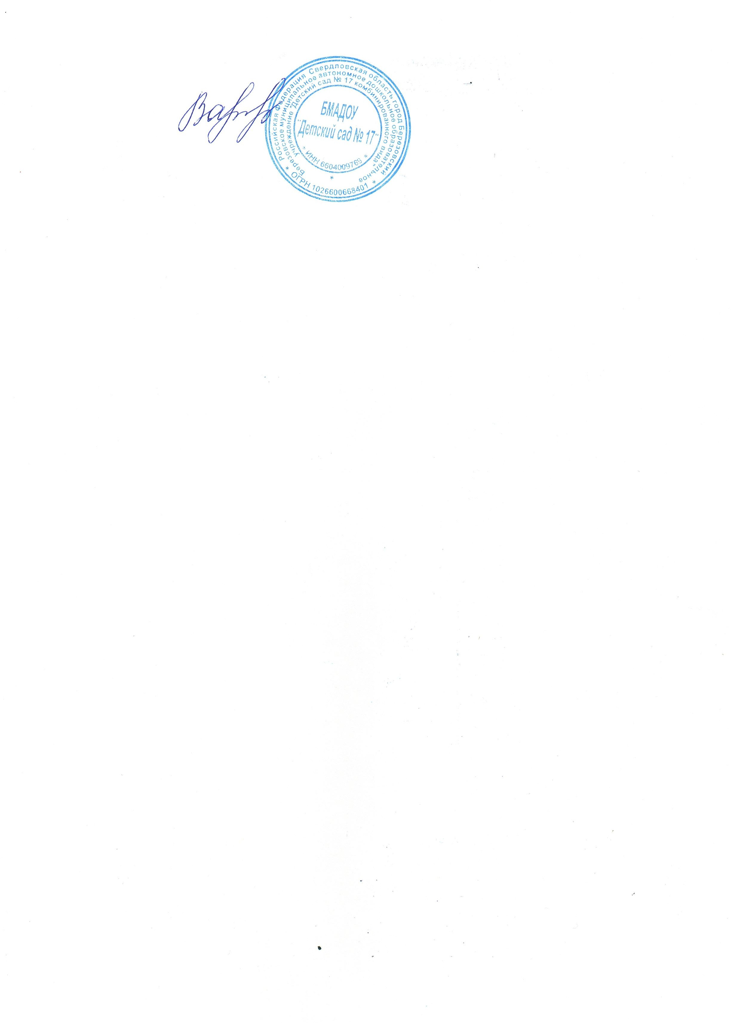

Заведующий Г.Р.Валиева

